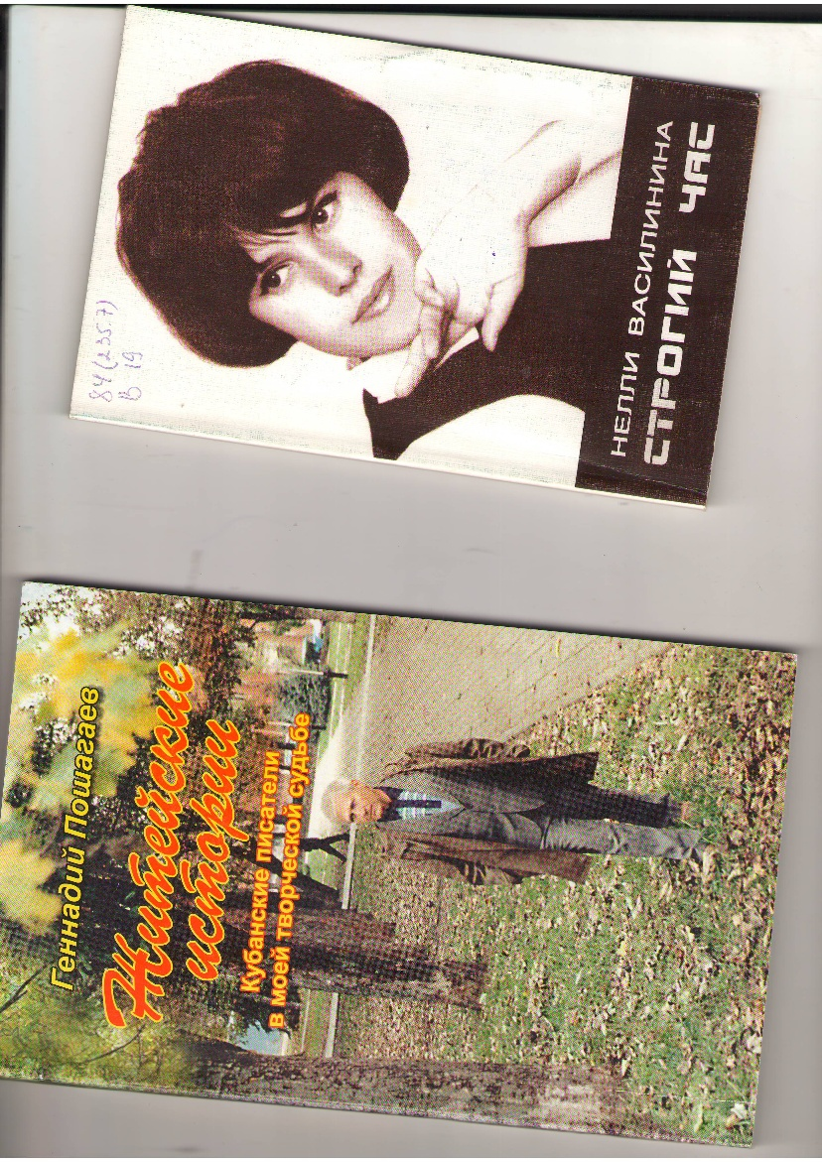 *Создание стихов сравнимо с полетом птицы. Научиться этому невозможно, а вот научиться понимать поэзию под силу каждому.  
В двух строчках человек способен ощутить целый мир, задуматься, посмеяться, измениться, оглянуться на прошедшую жизнь. Нередко две строчки становятся ответом на самые острые и глубокие вопросы человека. Благодаря своим ассоциациям, метафорам, грамматическому строю, язык поэзии, является и международным языком общения.*

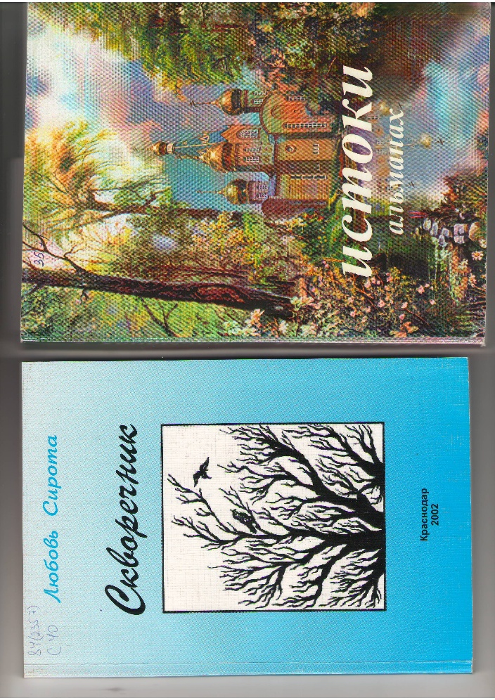Отдел культуры и литературно-творческое объединение Кавказского района, представляет на суд читателей альманах «Истоки», который посвящён творчеству талантливых участников объединения. Широк и разнообразен тематический круг произведений, вошедших в сборник, немалое место занимает тема родной природы.

Нелли Василинина – член союза писателей Росси, автор трех поэтических книжек: «Край надежды» (1990г.), «Повелела любовь…» (1992г.) и «Неоконченный разговор» (1998г). В авторском предисловии к этому сборнику воспоминания о том, что не нашло своего отражения в стихах.

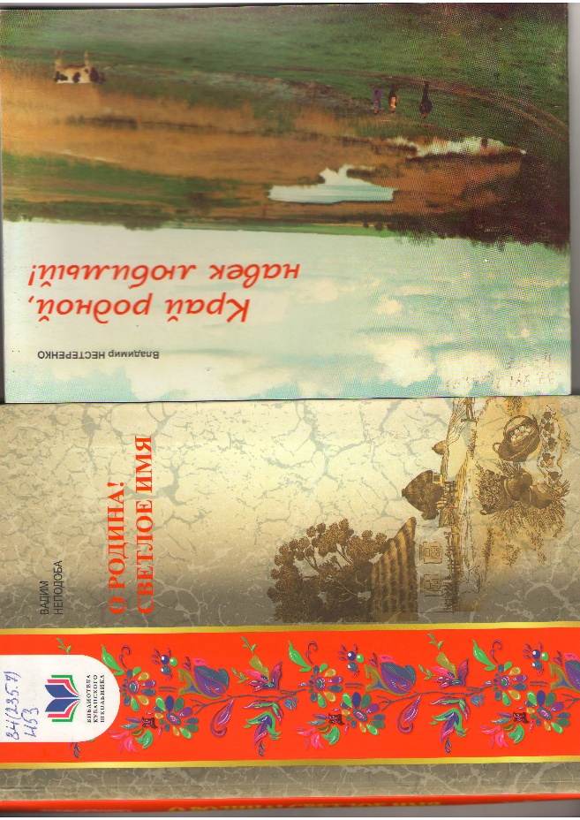В. Нестеренко – лауреат премии администрации Краснодарского края в области культуры. Начал заниматься литературным творчеством в школьные годы и продолжал писать стихи во время учебы на филфаке в Адыгейском пединституте. На стихи поэта написано более 50 песен. В издательствах Краснодара, Ростова-на-Дону, Москвы опубликовано около 40 книг поэта-кубанца. Их общий тираж превысил 2 миллиона экземпляров.

[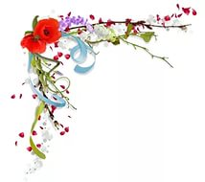](https://yandex.ru/images/search?source=wiz&img_url=http://img-fotki.yandex.ru/get/9223/16969765.143/0_74df1_d7b613a9_orig.png&_=1458208432348&p=3&text=%D1%83%D0%B3%D0%BE%D0%BB%D0%BA%D0%B8%20%D0%B8%20%D1%86%D0%B2%D0%B5%D1%82%D0%BE%D0%B2&redircnt=1458208414.1&noreask=1&pos=100&rpt=simage&lr=10993)

***Даль степей сквозная,***

***Гор размах орлиный-***

***Сторона родная,***

***Край наш тополиный!***

***Ты весной чудесен,***

***Цветами щедр, как в сказке,***

***Край хлебов и песен –***

***Край наш Краснодарский.***

***…Весна степь голубит***

***Ласковой прохладой.***

***Значит, тем, кто любит,***

***Повстречаться надо.***

***Лунный свет потоком***

***Захлестнет влюбленных.***

***Позовет их тополь***

***В тень ветвей зеленых.***

***Только шепчет ветер***

***Древние былины…***

[](https://yandex.ru/images/search?source=wiz&img_url=http://img-fotki.yandex.ru/get/9223/16969765.143/0_74df1_d7b613a9_orig.png&_=1458208432348&p=3&text=%D1%83%D0%B3%D0%BE%D0%BB%D0%BA%D0%B8%20%D0%B8%20%D1%86%D0%B2%D0%B5%D1%82%D0%BE%D0%B2&redircnt=1458208414.1&noreask=1&pos=100&rpt=simage&lr=10993)***Ой вы, степи-степи,***

***Край наш тополиный.***

***Виктор Подкопаев.***

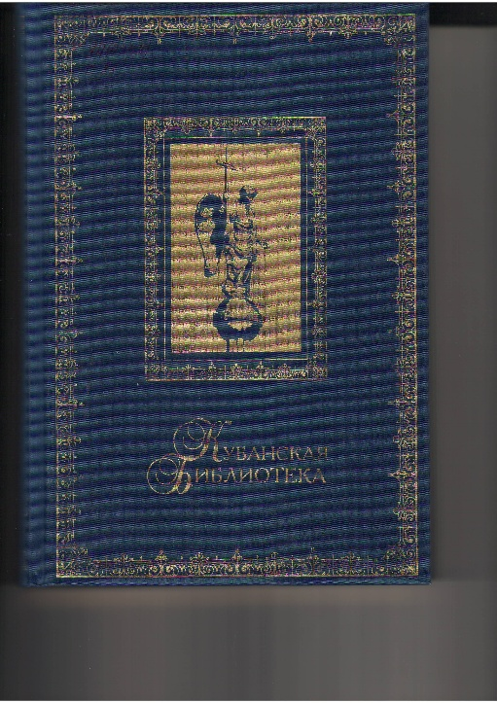Серия книг Кубанская Библиотека объединило в себе произведения Кубанских писателей, поэтов и классиков отечественно литературы, чьи судьбы так или иначе связаны с Кубанью. Эти книги возвращают читателя к истокам заселения края, его истории и современной жизни. На этих страницах раскрывается душа казачьего края. Из произведений, вошедших в эти сборники складывается удивительный образ самого солнечного и благодатного уголка России.

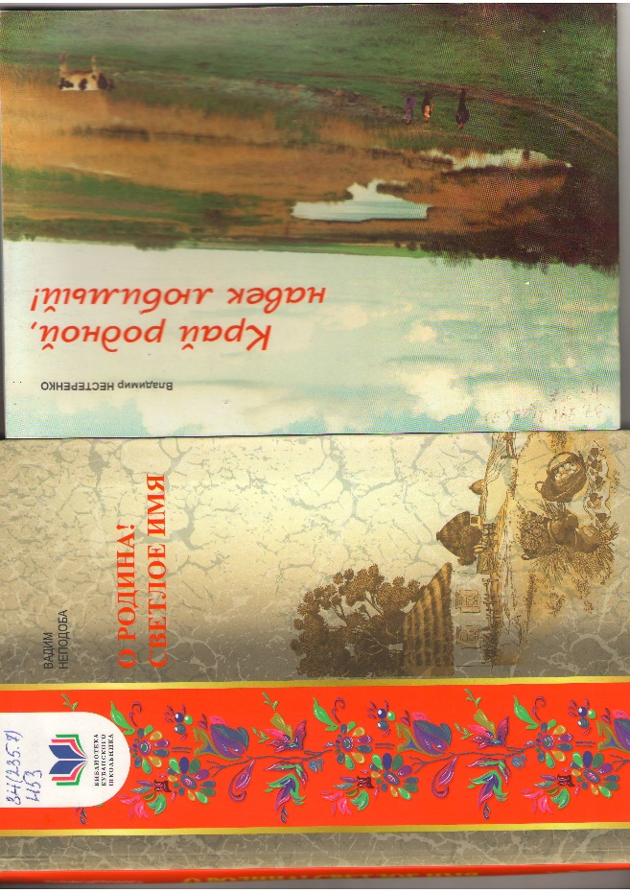Вадим Неподоба создавал поэзию в только им услышанных звуках и красках, которые естественно становились дорогими и понятными всем, кто с ним соприкасался. В его творчестве в единое духовное целое соединяются прошлое, настоящее и будущее того чудесного уголка земли, края снежных гор, золотых и хлебных полей, привольных степей и цветущих садов, который зовется Кубань.

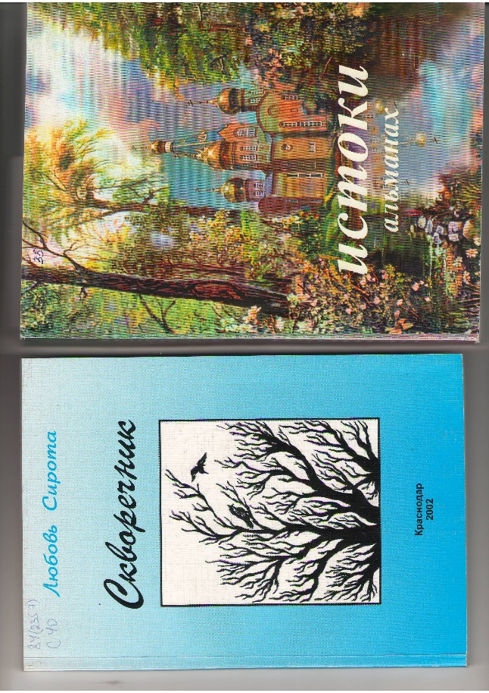***Любовь Евгеньена Сирота (Дьитрова)по специальности врач.   
Стихи пишет с детства. Публиковалась в периодике, в коллективных сборниках. С 2000г. член Союза российских писателей. В сборник вошли собственные забавы писателя, развлечения в чистом виде, шутки, стихотворные «поделки» разных лет.***

***«...Поэзия - это живопись,***

***которую слышат…»***  
Леонардо да Винчи

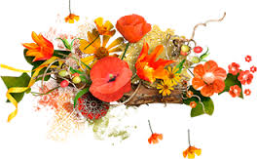

В день поэзии всемирный   
Почтим мы гениев своих,  
Поэтов, кто пером и лирой   
Язык наш русский восхвалил.

Кто воспевал красу природы,

И прелести прекрасных дам,  
Надеемся и в наши годы,  
Народ явит поэта нам:  
Чей гений с Пушкиным сравнится,  
России славу принесет.  
Иль новый Лермонтов родится,   
И воспоет он свой народ

******[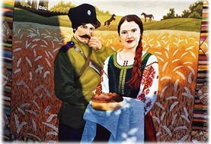](https://yandex.ru/images/search?source=wiz&img_url=http://stranamasterov.ru/img/i1002/Kuban_hlebosolnaya.JPG&_=1458140248070&p=1&text=%D1%81%D1%82%D0%B8%D1%85%20%D0%BE%20%D0%BA%D1%83%D0%B1%D0%B0%D0%BD%D0%B8&redircnt=1458140241.1&noreask=1&pos=40&rpt=simage&lr=10993)

*Красавица Кубань, ты, как невестушка  
Стоишь в вишнёвом, бланжевом  цвету…  
Любимушка моя, моя родимушка,  
Я за тебя поклоны бью Христу.  
Я за тебя молюсь,  так, как о дочушке  
Перед венцом должна молиться мать.  
Прошу,  чтоб горькой,  неприглядной долюшки    
Тебе пришлось во - веки миновать…*

Светлана Донченко

Центральная сельская библиотека

Кавказского сельского поселения



**21 марта**

**Всемирный день**

**поэзии**